课题：导数的概念与几何意义
一、导入新课：
上节我们讨论了瞬时速度、切线的斜率和边际成本。虽然它们的实际意义不同，但从函数角度来看，却是相同的，都是研究函数的增量与自变量的增量的比的极限。由此我们引出下面导数的概念。
二、新授课：
1.设函数在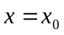处附近有定义，当自变量在处有增量时，则函数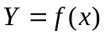相应地有增量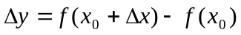，如果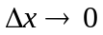时，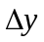与的比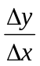（也叫函数的平均变化率）有极限即无限趋近于某个常数，我们把这个极限值叫做函数在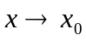处的导数，记作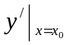，即
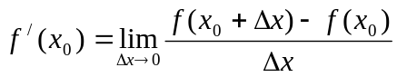
注：1.函数应在点的附近有定义，否则导数不存在。
2.在定义导数的极限式中，趋近于0可正、可负、但不为0，而可能为0。
3.是函数对自变量在范围内的平均变化率，它的几何意义是过曲线上点（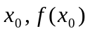）及点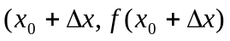）的割线斜率。
4.导数是函数在点的处瞬时变化率，它反映的函数在点处变化的快慢程度，它的几何意义是曲线上点（）处的切线的斜率。因此，如果在点可导，则曲线在点（）处的切线方程为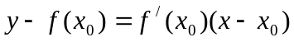。
5.导数是一个局部概念，它只与函数在及其附近的函数值有关，与无关。
6.在定义式中，设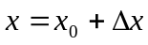，则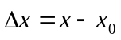，当趋近于0时，趋近于，因此，导数的定义式可写成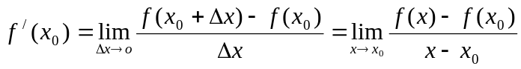。
7.若极限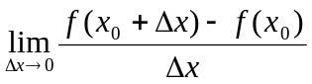不存在，则称函数在点处不可导。
8.若在可导，则曲线在点（）有切线存在。
一般地，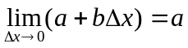，其中为常数。
特别地，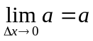。
如果函数在开区间内的每点处都有导数，此时对于每一个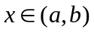，都对应着一个确定的导数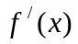，从而构成了一个新的函数。称这个函数为函数在开区间内的导函数，简称导数，也可记作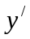，即
＝＝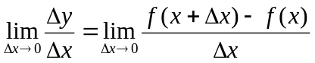
函数在处的导数就是函数在开区间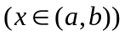上导数在处的函数值，即＝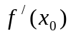。所以函数在处的导数也记作。
注：1.如果函数在开区间内每一点都有导数，则称函数在开区间内可导。
2.导数与导函数都称为导数，这要加以区分：求一个函数的导数，就是求导函数；求一个函数在给定点的导数，就是求导函数值。它们之间的关系是函数在点处的导数就是导函数在点的函数值。
3.求导函数时，只需将求导数式中的换成就可，即＝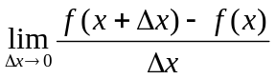
4.由导数的定义可知，求函数的导数的一般方法是：
（1）.求函数的改变量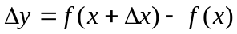。
（2）.求平均变化率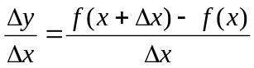。
（3）.取极限，得导数＝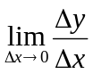。
例1.利用定义求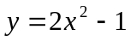在＝－3处的导数。

例2.已知函数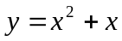，利用导数的定义
（1）求；
（2）求函数在＝2处的导数。

例3、利用定义求函数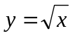在处的导数；

例4、求解下列各题
（1）若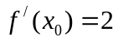，则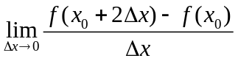=
（2）已知函数在处可导，求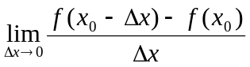的值。
（3）设为可导函数，且满足条件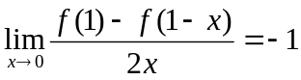，求曲线在点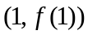处的切线的斜率。
练习：
1、全品P1T4T5T11T13
2.求下列函数的导数：
（1）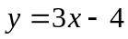； （2）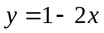
(3)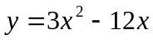 (3)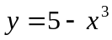
3.求函数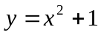在－1,0，1处导数。
4.求下列函数在指定点处的导数：
（1）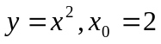；（2）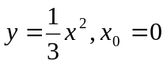；
（3）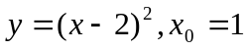（4）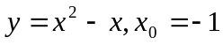.
5.求下列函数的导数：
（1）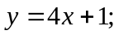（2）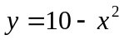；
（3）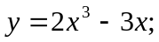（4）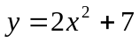。
6.求函数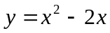在－2,0，2处的导数。

